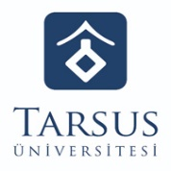 | T.C.  TARSUS ÜNİVERSİTESİ REKTÖRLÜĞÜ  GENEL SEKRETERLİK  Sağlık Kültür ve Spor Dairesi Başkanlığı

Doğrudan Temin İle Mal Satın Alma İş Akış Şeması

